Comunicato stampa | Marzo 2026

Dal prodotto al sistema: come sta cambiando la vendita B2B
Invitati nei principali momenti di confronto del settore ITS e delle costruzioni, Kimo e L’Accademia dello Showroom hanno sviluppato un ciclo di seminari dal titolo “Dal prodotto al sistema: com’è cambiata la vendita B2B. Nuovi modelli di collaborazione tra clienti e agenti”, offrendo una lettura concreta delle trasformazioni in atto nei modelli commerciali.
Al centro degli interventi di Veronica Verona e Gabriele Ottaviani emerge un tema spesso sottovalutato: le difficoltà che rallentano i processi di conversione da offerta a ordine non si manifestano in modo evidente, ma si traducono in una somma di piccole frizioni quotidiane che, nel tempo, compromettono l’efficacia complessiva della vendita.
Più che di problemi isolati, si tratta di segnali ricorrenti di un modello che sta cambiando: agenti e clienti operano nello stesso mercato, ma non all’interno dello stesso processo, il percorso d’ordine è spesso privo di una regia chiara, i dati presenti non vengono trasformati in decisioni operative, il valore delle opportunità commerciali fatica a essere protetto e l’intero sistema rimane ancora troppo dipendente dalle competenze individuali, anziché da un’organizzazione strutturata.
Kimo sostiene che in un mercato in cui prodotti e tecnologie tendono ad allinearsi, il vero elemento distintivo non è più il prodotto, ma la capacità delle aziende di governare il processo di vendita come un sistema.
Un passaggio che ridefinisce anche il ruolo della forza vendita. Ridurre il carico operativo legato alla gestione degli ordini e alla ricerca delle informazioni significa liberare tempo ed energie da dedicare alle attività che generano valore: relazione, consulenza, sviluppo delle opportunità per far crescere, grazie a un sistema organizzato, la qualità e l’efficacia della relazione commerciale.
In questo scenario, la tecnologia smette di essere un elemento accessorio e diventa parte integrante di un’infrastruttura più ampia, in cui metodo, processi e strumenti digitali operano in modo integrato per migliorare in modo continuo l’organizzazione della vendita.
È in questa direzione che si colloca il sistema Kimo: un ecosistema che, attraverso l’integrazione tra app dedicate alla forza vendita e un portale B2B per il cliente, consente a tutti gli attori coinvolti di operare all’interno dello stesso processo, con regole condivise e informazioni coerenti.
Il tema proposto da Kimo non è se adottare o no nuovi strumenti, ma decidere se continuare a gestire la vendita come una somma di attività individuali o come un sistema.
Ed è su questa scelta che si giocherà la competitività delle aziende nei prossimi anni.

IMMAGINI DISPONIBILI

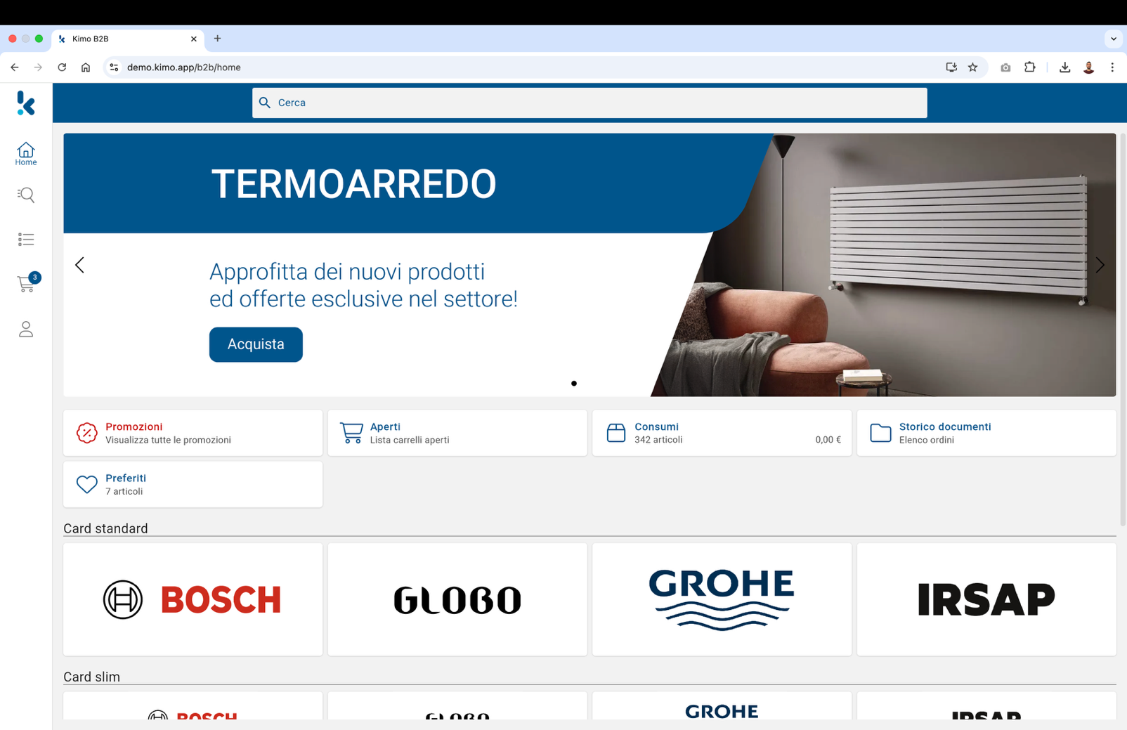

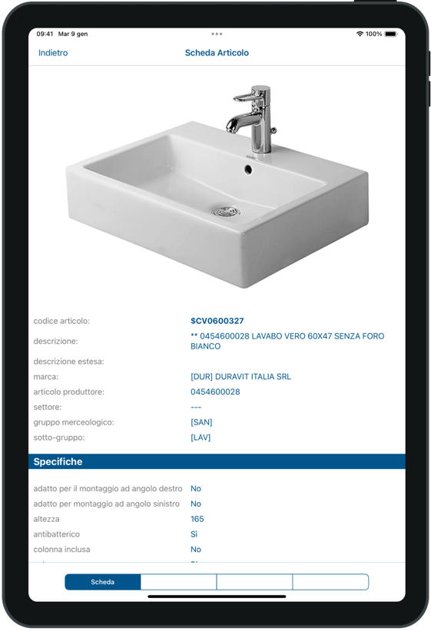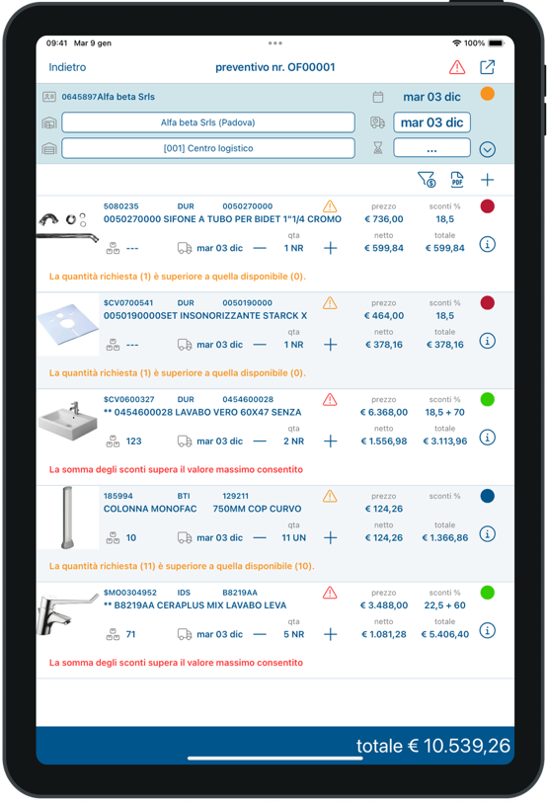



Da sx: Gabriele Ottaviani (Fondatore e Amministratore di Kimo S.r.l.) e Veronica Verona (Fondatrice de L’Accademia dello Showroom e Direttore Commerciale e Marketing di Kimo S.r.l.)

